**Projeto Brazuka**

Modelo de Casos de Uso

Versão 1.0

**Histórico de Revisão**

|  |  |  |  |
| --- | --- | --- | --- |
| Data | Versão | Descrição | Autor |
| 20/02/2012 | 0.1 | Elaboração inicial do documento | Cyntia Dias |
| 16/03/2012 | 1.0 | Revisão para entrega | Cyntia Dias |

**Sumário**

1. Introdução 4

2. Descrição dos Atores 4

2.1. Aluno 4

3. Diagrama de Casos de Uso 5

3.1. Aluno 5

4. Casos de Uso 5

4.1. Caso de Uso Cadastrar Usuário 5

4.2. Caso de Uso Criar Perfil Site 5

4.3. Caso de Uso Manter Amigos 5

4.4. Caso de Uso Armazenar Arquivos 5

4.5. Caso de Uso Manter Dados de Arquivos 5

4.6. Caso de Uso Baixar Arquivos 5

5. Referências 6

6. Assinaturas 6

**Modelo De Caso De Uso**

1. Introdução

A finalidade deste documento é apresentar e concentrar os casos de uso que abrangem os requisitos identificados para o Projeto Brazuka.

1. Descrição dos Atores

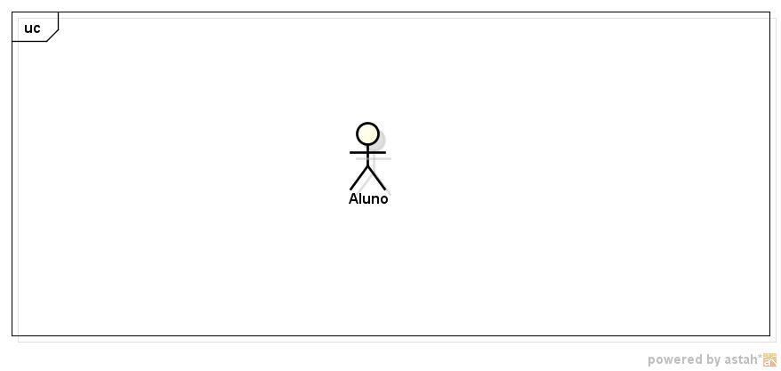

* 1. Aluno

- Aluno iniciante no curso de desenvolvimento de sistemas.

1. Diagrama de Casos de Uso
   1. Aluno

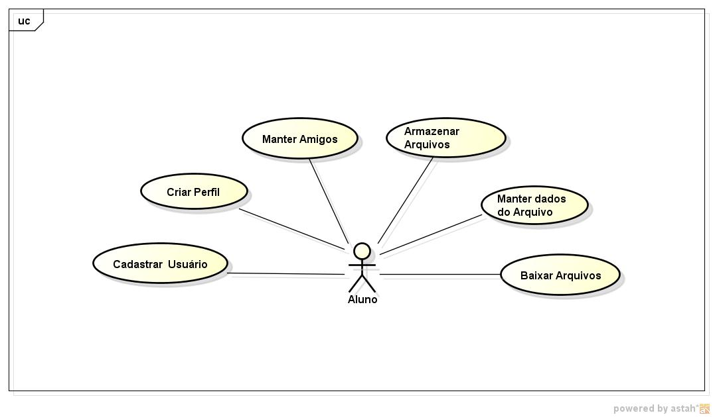

1. Casos de Uso
   1. Caso de Uso Cadastrar Usuário

- Permite ao aluno cadastrar-se no site Brazuka.

* 1. Caso de Uso Criar Grupo

- Permite ao aluno criar grupo de acesso aos arquivos armazenados no servidor.

* 1. Caso de Uso Manter Amigos

- Permite ao aluno manter rede de amigos no site Brazuka.

* 1. Caso de Uso Armazenar Algoritmos

- Permite ao aluno sincronizar e armazenar os algoritmos no servidor através da IDE de desenvolvimento.

* 1. Caso de Uso Manter Algoritmo

- Permite ao aluno consultar, incluir, alterar e excluir dados de algoritmos.

* 1. Caso de Uso Baixar Algoritmos

- Permite ao aluno fazer downloads de algoritmos armazenados no servidor.

* 1. Caso de Uso Recuperar Senha

- Permite ao aluno recuperar senha de acesso ao site.

1. Referências
2. Documento de Visão: TCC_Brazuka_DocumentoVisão

2. Documento de Requisitos de Software: TCC_Brazuka_DocumentoRequistos

3. Especificação Suplementar: TCC_Brazuka_EspecificaçãoSuplementar

4. Glossário: TCC_Brazuka_Glossário

1. Assinaturas

Os abaixo assinados estão de acordo com o conteúdo deste documento.

|  |  |
| --- | --- |
| **Data: ___/___/_____**  Guilherme Parente Costa  Professor Orientador do Projeto | **Data: ___/___/_____**  Alberto Araújo Costa  Aluno |
| **Data: ___/___/_____**  Kleber Bastista Soares de Oliveira  Aluno | **Data: ___/___/_____**  Cyntia Cristine Campos Dias  Aluna |
| **Data: ___/___/_____**  Jaqueline Oliveira de Lima  Aluna | **Data: ___/___/_____**  Luiz Fernando Peres de Oliveira  Aluno |